Трифанов Юрий Николаевич,
дата защиты 18.12.2018г.

Тема диссертации: «Возможности лапароскопической хирургии в лечении рака эндометрия у женщин старше 70 лет»
по специальности 14.01.12 – онкология.

При проведении тайного голосования диссертационный совет в количестве 21 человека, все по специальности 14.01.12 – онкология, участвовавших в заседании из 28 человека, входящих в состав совета, проголосовали: за – 21, против - нет, недействительных бюллетеней – нет.

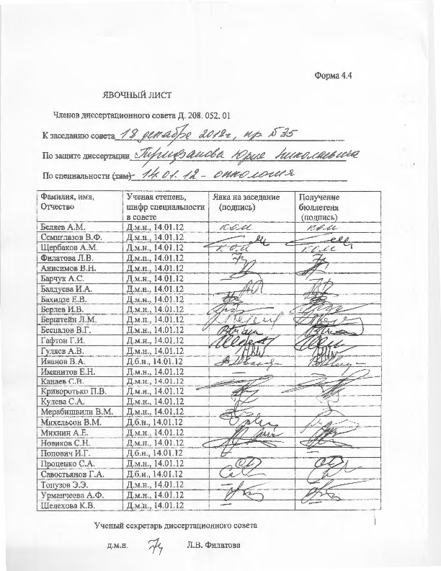

ЗАКЛЮЧЕНИЕ ДИССЕРТАЦИОННОГО СОВЕТА Д 208.052.01, СОЗДАННОГО НА БАЗЕ ФЕДЕРАЛЬНОГО ГОСУДАРСТВЕННОГО БЮДЖЕТНОГО УЧРЕЖДЕНИЯ «НАЦИОНАЛЬНЫЙ МЕДИЦИНСКИЙ ИССЛЕДОВАТЕЛЬСКИЙ ЦЕНТР ОНКОЛОГИИ ИМЕНИ Н.Н. ПЕТРОВА» МИНИСТЕРСТВА ЗДРАВООХРАНЕНИЯ РОССИЙСКОЙ ФЕДЕРАЦИИ ПО ДИССЕРТАЦИИ НА СОИСКАНИЕ УЧЕНОЙ СТЕПЕНИ КАНДИДАТА МЕДИЦИСКИХ НАУК ТРИФАНОВА ЮРИЯ НИКОЛАЕВИЧА

аттестационное дело №____________
решение диссертационного совета от 18.12.2018 № 35

О присуждении Трифанову Юрию Николаевичу, гражданину РФ, ученой степени кандидата медицинских наук.
Диссертация «Возможности лапароскопической хирургии в лечении рака эндометрия у женщин старше 70 лет» по специальности 14.01.12 – онкология, принята к защите 16.10.2018 протокол №29 диссертационным советом Д 208.052.01, созданным на базе федерального государственного бюджетного учреждения «Национальный медицинский исследовательский центр онкологии имени Н.Н. Петрова» Министерства здравоохранения Российской Федерации (197758, Санкт-Петербург, Песочный, ул. Ленинградская, д. 68. Приказ №386/нк от 27.04.2017)
Соискатель Трифанов Юрий Николаевич, дата рождения 21.08.1989 г., в 2012 году окончил федеральное государственное бюджетное образовательное учреждение высшего образования «Северо-Западный государственный медицинский университет имени И.И. Мечникова» Министерства здравоохранения Российской Федерации по специальности «Лечебное дело». В 2018 году окончил аспирантуру ФГБОУ ВО «СЗГМУ им. И.И. Мечникова» Минздрава России по специальности «Онкология». Удостоверение №4584 о сдаче кандидатских экзаменов выдано 07.06.2018г. в ФГБУ ВО «СЗГМУ им. И.И. Мечникова» Минздрава России.
Диссертация выполнена в ФГБУ ВО «СЗГМУ им. Мечникова» Минздрава России на кафедре онкологии и в ФГБУ «НМИЦ онкологии им. Н.Н. Петрова» Минздрава России в научном отделении онкогинекологии.
Научный руководитель: доктор медицинских наук Ульрих Елена Александровна, профессор кафедры онкологии федерального государственного бюджетного образовательного учреждения «Северо-Западный медицинский университет имени И.И. Мечникова» Министерства здравоохранения Российской Федерации.
Научный консультант: доктор медицинских наук Берлев Игорь Викторович, профессор, заведующий отделением – ведущий научный сотрудник научного отделения онкогинекологии федерального государственного бюджетного учреждения «Национальный медицинский исследовательский центр онкологии имени Н.Н. Петрова» Министерства здравоохранения Российской Федерации.
Официальные оппоненты:
- Красильников Сергей Эдуардович, доктор медицинских наук, профессор кафедры онкологии федерального государственного бюджетного образовательного учреждения высшего образования «Новосибирский государственный медицинский университет» Министерства здравоохранения Российской Федерации.
- Максимов Сергей Янович, доктор медицинских наук, профессор, заведующий гинекологическим отделением государственного бюджетного учреждения здравоохранения «Санкт-Петербургский клинический научно-практический центр специализированных видов медицинской помощи (онкологический)».
Официальные оппоненты дали положительные отзывы на диссертацию.
Ведущая организация федеральное государственное бюджетное учреждение высшего образования «Первый Санкт-Петербургский государственный медицинский университет имени академика И.П. Павлова» Министерства здравоохранения Российской Федерации, в своем положительном отзыве, подписанном Семиглазовым Владиславом Владимировичем, доктором медицинских наук, заведующим кафедрой онкологии, указала, что диссертация Трифонова Юрия Николаевича является научно-квалификационной работой, в которой содержится решение научно-практических задач, связанных с лечением больных раком эндометрия старше 70 лет, по своей актуальности, научной новизне, объему выполненных исследований и практической значимости полученных результатов, представленная работа соответствует требованиям п. 9 «Положения о порядке присуждения ученых степеней» от 24.09.2013 № 842 (с изменениями от 21.04.2016 №335) утвержденного Постановлением Правительства Российской Федерации, предъявляемым к диссертациям на соискание ученой степени кандидата медицинских наук, а соискатель заслуживает присуждения искомой степени по специальности 14.01.12 – онкология.
Соискатель имеет 12 опубликованных работ, в том числе по теме диссертации опубликовано 7 работ, из них в рецензируемых научных журналах опубликовано 3 работы.
Основные работы:
1. Берлев, И.В. Опыт лапароскопических операций у больных раком эндометрия старше 70 лет / И.В. Берлев, Ю.Н. Трифанов, Е.А. Некрасова и др. // Вопросы онкологии. – 2015. – Т.61, №3. – С.424-429. Авторский вклад 80%. В публикации обобщен мировой опыт лапароскопических операций при раке эндометрия у больных пожилого и старческого возраста, проанализированы непосредственные результаты лапароскопического лечения 20 больных раком эндометрия старше 70 лет.
2. Трифанов, Ю.Н. Роль лапароскопии в лечении рака эндометрия у женщин старше 70 лет / Ю.Н. Трифанов, Ю.Е. Гавриш, З.Н. Ибрагимов и др. // Опухоли женской репродуктивной системы. – 2018. – Т. 14(1). – C.78-85. Авторский вклад 90%. Проанализированы данные 160 больных раком эндометрия старше 70 лет. Изучены особенности проведения хирургических вмешательств, возникшие осложнения, а также отдаленные результаты лечения больных.
3. Берлев, И.В. Лапароскопическая хирургия в лечении рака эндометрия (результаты семилетнего клинического опыта НМИЦ Онкологии им. Н.Н. Петрова) / И.В. Берлев, А.Ф. Урманчеева, Ю.Н. Трифанов и др. // Опухоли женской репродуктивной системы. – 2017. – Т. 13, №3. – С. 73-81. Авторский вклад 80%. В статье проанализирован опыт лапароскопической хирургии НМИЦ онкологии им. Н.Н. Петрова, при анализе использовались данные больных, вошедших в настоящее исследование.
На автореферат поступило 2 отзыва от:
- доктора медицинских наук, профессора Кедровой Анны Генриховны, профессора кафедры акушерства и гинекологии федерального государственного бюджетного образовательного учреждения дополнительного профессионального образования «Институт повышения квалификации федерального медико-биологического агентства», заведующей онкологическим отделением федерального государственного бюджетного учреждения «Федеральный научно-клинический центр специализированных видов медицинской помощи и медицинских технологий Федерального медико-биологического агентства», лауреата премии Правительства Российской Федерации
- кандидата медицинских наук, Алексеева Сергея Михайловича, исполняющего обязанности главного врача государственного бюджетного учреждения здравоохранения «Ленинградский областной онкологический диспансер».
Все отзывы положительные, не содержат замечаний.
Выбор официальных оппонентов обосновывается тем, что они являются ведущими специалистами по теме представленной диссертации и дали свое согласие, а ведущей организации – тем, что она является ведущей научной организацией в области онкологии.
Диссертационный совет отмечает, что выполненные соискателем научные исследования в совокупности можно квалифицировать как решение важной научной задачи, касающейся улучшения результатов лечения больных раком эндометрия старше 70 лет.
На основании выполненного соискателем исследования разработана оптимальная лечебная тактика с применением лапароскопического доступа у больных раком эндометрия старше 70 лет.
Научно-практическая значимость исследования обоснована тем, что:
получены данные о повышении частоты выполнения радикального объема операции, несмотря на пожилой возраст и отягощенный соматический статус пациентов, при применении лапароскопического доступа в хирургическом лечении рака эндометрия у женщин старше 70 лет;
показаны преимущества лапароскопического доступа у больных раком эндометрия старше 70 лет, по сравнению с традиционным (лапаротомным), связанные с улучшением непосредственных результатов лечения (значительным уменьшением частоты интраоперационных, послеоперационных осложнений);
отмечены сопоставимые показатели общей и безрецидивной выживаемости (отдаленные 3-летние результаты хирургического лечения) при сравнении лапароскопического доступа с традиционным доступом;
показаны более высокие результаты оценки качества жизни пациентов после использования миниинвазивного доступа в хирургическом лечении рака эндометрия у женщин старше 70 лет.
Значение полученных соискателем результатов исследования для практики подтверждается тем, что результаты работы внедрены и применяются в клинической и научно-исследовательской работе ФГБУ «НМИЦ онкологии им. Н.Н. Петрова» Минздрава России и в научную работу кафедры онкологии ФГБОУ ВО «СЗГМУ им. И.И. Мечникова» Минздрава России. Результаты исследования могут быть использованы в практической деятельности онкологических учреждений, в учебном процессе на кафедрах онкологии медицинских ВУЗов.
Оценка достоверности результатов исследования базируется на анализе обширного и разнообразного фактического материала (проанализированы данные обследования и результатов лечения 160 больных раком эндометрия старше 70 лет). Степень достоверности результатов проведенных исследований, выводов и рекомендаций не вызывают сомнений и определяется объемом обработанного материала, адекватным набором оцениваемых показателей, выбором для обработки материала и статистических методов, соответствующих целям и задачам исследования.
Личный вклад автора состоит в выполнении анализа отечественной (21 источников) и зарубежной литературы (97 источников), разработке дизайна исследования, статистической обработке материала, анализе, обобщении полученных результатов с формулированием выводов и практических рекомендаций. Соискатель непосредственно участвовал в процессе обследования, лечения всех больных в проспективной группе. Участие соискателя в сборе первичного материла и его обработке более 90%, обобщении, анализе и внедрении в практику результатов работы – 100%. Все научные результаты, представленные в работе соискателем получены лично.
На заседании 18.12.2018 диссертационный совет принял решение присудить Трифанову Юрию Николаевичу ученую степень кандидата медицинских наук по специальности 14.01.12 – онкология.
При проведении тайного голосования диссертационный совет в количестве 21 человека, из них докторов наук по специальности 14.01.12 – онкология - 21, участвовавших в заседании, из 28 человек, входящих в состав совета, проголосовали: за - 21, против - нет, недействительных бюллетеней – нет.
Председатель диссертационного совета,
член-корреспондент РАН,
доктор медицинских наук,
профессор Семиглазов Владимир Федорович

Ученый секретарь диссертационного совета,
доктор медицинских наук Филатова Лариса Валентиновна
18.12.2018

